ملخص ابو 40 صفحة هو الأهم لأنه حسب ما تم التركيز عليه في المحاضرات المباشرة

عندي مشكلة لمن احل بعض المسائل في الحاسبه يطلع الناتج 1.55x10 اوس -3
ضبط اعداد الآلة shift >> mode >>8 >>2

ابي شرح اجابه السوال 9 صافي القيمه كيف طلع الجواب 9949
شوف الصورة وطبق خطوة خطوة
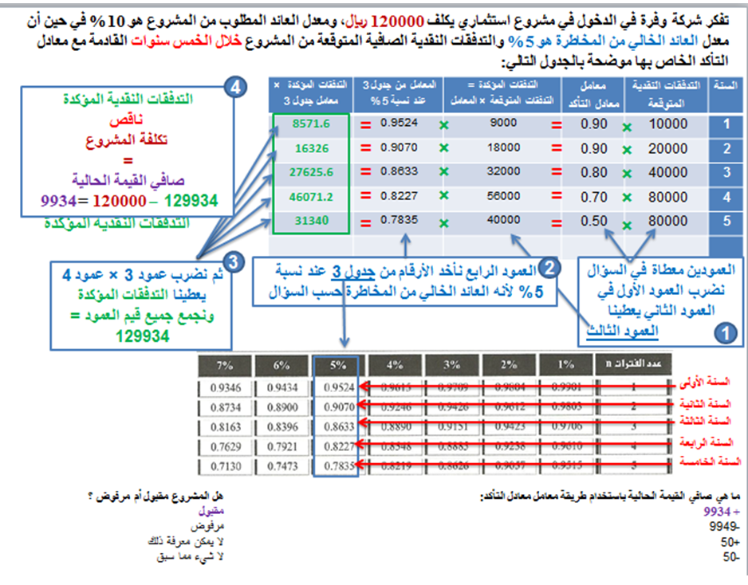

عندي سؤالين بــ الصوره سؤال رقم 1
اولا لما اجمع عمود رقم 3 يطلع الناتج 5 بس لما اجمعهم من جديد عند طريق الجدول تطلع 6
سؤال رقم 2
من وين جبت الارقام؟ والمعادله والقانون والنتيجه صحيحه 0.303
بس مو موجوده الارقام المشار اليها بالسهم في المثال !
ولقيت شرح ثاني للمعادله وكانت النتيجه = 3.7%
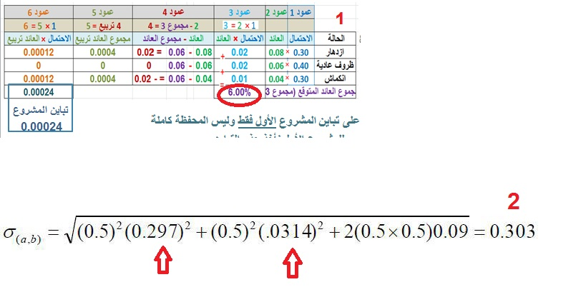
المجموع الصحيح 6 لأن القيم المفروض تطلع في الجدول كالتالي
0.3 × 0.08 = 0.024
0.4 × 0.06 = 0.024
0.3 × 0.04 = 0.012
لكن لأني سويت الجدول على الاكسل حاولت اصغر مساحة الجدول عشان الزحمة في الصفحة , الاكسل اذا نقصنا عدد الخانات العشرية يقوم بتقريب الرقم
سؤالك الثاني (في بداية صفحة 16)
0.297 انحراف المشروع الأول
0.314 انحراف المشروع الثاني
والقانون يخص الانحراف المشترك بين المشروعين ما راح يجي في الاختبار
اللي بيجي الانحراف المشترك بين عائدات السهم وعائدات السوق ركزي عليه
في الدرس الخامس في صفحة 20 من ملخصك مع ادارة
الخطوة 4 معامل بيتا الدكتور طلعها0.40
وانت 0.39
ولما جربتها 0.38
كيف الحل عجزت
لما نقسم 0.0007 / 0.0018 = 0.3888888888888889
أقرب رقم له 0.39
جوابي صح وجواب الدكتور قريب من الصح

واللي مارح يجي بالاختبار
الانحراف المشترك هو اسمه الانحراف المعياري بيين المشروعين؟
عندنا الانحراف المعياري لمشروع (اللي هي مخاطر المشروع ) وهذا يجي معطى في السؤال
والانحراف المعياري لمحفظة (اللي هي مخاطر المحفظة) السؤالين 1 + 2 من أسئلة المراجعة
وعندنا "الانحراف المشترك" اللي هو نفسه "التغاير" بين مشروعين
وهذا غير مطلوب في الاختبار
المطلوب في الاختبار
"الانحراف المشترك" اللي هو "التغاير" بين عائد السهم وعائد السوق
الأسئلة 3 + 4 + 5 من أسئلة المراجعة

فيه سؤال من أسئلة السنه الماضيه أشك ان بو عبد المحسن حاله خطأ
السؤال يقول:
ماهو العائد المتوقع من سهم شركة المراعي اذا علمت ان معامل بيتا السهم 1.2 وأن علاوةالمخاطر في السوق تساوي 0.1 والعائد الخالي من المخاطر يساوي 9 ؟
أ_ 25%
ب_ 10%
ج_12.9%
د_21%
الحل المفروض يكون 0.09+1.2(0.1) = 21
لأنه أعطانا في السؤال مباشره قيمة علاوة المخاطر اللي هي( Rm_Rf) فمايحتاج نحسبها
شو رأيك أستاذنا؟
لأن قانون العائد المتوقع من السهم = العائد الخالي + بيتا × علاوة المخاطر
علاوة المخاطر معطى في السؤال
لو كان غير معطى في السؤال فالحصول عليه بالقانون التالي Rm_Rf
علاوة المخاطرة = Rmعائد السوق - Rfالعائد الخالي
0.09 + 1.2 (0.1) = 0.21 × 100 = 21%

في المحاضرة 3 صفحة 11 و 12 في ملخصك القديم و الجديد صفحة 7 و 8
في الصفحة الاولى طلعنا العائد المتوقع و التباين و الانحراف بطريقة الجدول
وكان الانحراف المعياري للمشروع الاول 0.015
انا طلعت الانحرافات للمشاريع الباقيه و كانت النتايج ك التالي
ب= 0.03
ج= 0.042
ومتأكده ان شا الله من اجاباتي
في الصفحة التانيةه ..
قلت ان فيه طريقه تانيه
وحسبت كل حاله مع الاوزان
الازدهار لحال
الركود لحال
و الطبيعيه لحال
وجمعت النتايج و طلعت التباين ومن ثم الانحراف المعياري
لكن ..
السؤال يقول <~~ ليلها طويل
المفروض تكون النتايج متساوية في الطريقة الاولى و التانيةة
جمعت الانحرافات في الطريقه الاولى الناتج يختلف
او
هل الطريقه التانيةة سؤالها غير الطريقه الاولى
انو الطريقه الاولة اطلع انحراف كل مشروع لحاله
و الطريقه التانةة اطلع انحراف المحفظة ككل
الجواب في الصورة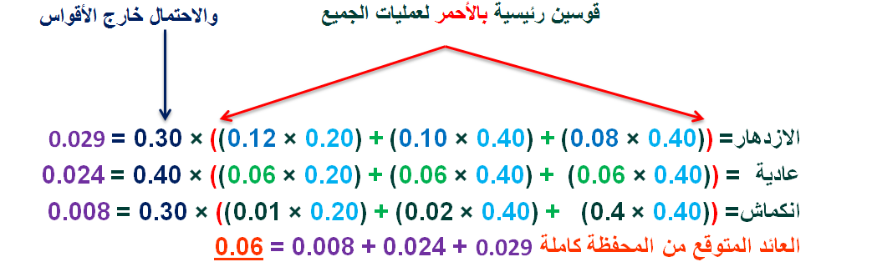
أي مثال اللي ما ضبط معاك ؟
مثال 1 المحاضره التاسعه ملخصك اطبق واخر شي يطلع معي 1.33333 والناتج 13.17في الميه المشكله مدري وش الخطاء الي سويته
اكتب في الآلة الحاسبة من اليسار وانتبه للأقواس
الحسبة الأولى
((900,000 / (10,000,000 - 10,000 - 900,000)) / (1 / (270 / 360))
يبطلع الناتج 0.1320
0.1320 × 100 = 13.2%
الحسبة الثانية
((900,000 / (10,000,000 - 100,000 - 900,000)) / (1 / (270 / 360))
يبطلع الناتج 0.1333
0.1333 × 100 = 13.33%
الحسبة الثالثة (لاحظي ان الارقام اللي بين الاقواس مقلوبة)
((900,000 / (900,000 - 100,000 - 10,000,000)) / (1 / (270 / 360))
يبطلع الناتج 0.1317
0.1317 × 100 = 13.17%
جميع النتائج = 13% وهذا الرقم المهم
أهم شي تطلع النتيجة النهائية 13% وما علينا من اللي بعد الفاصلة
شوف الصورة
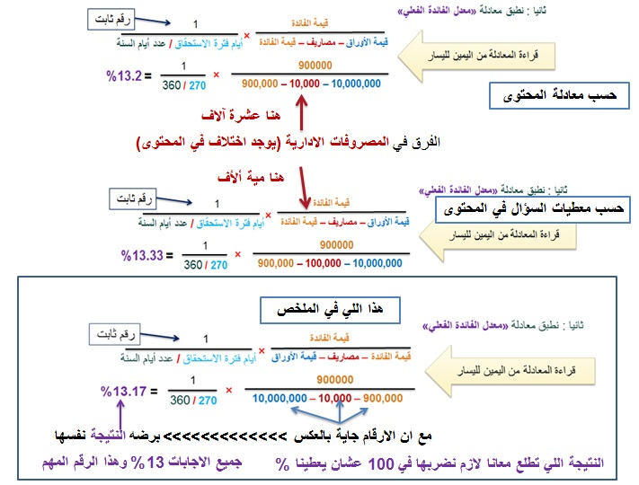

المحاضرة الثالثة طريقة الأعمده ال 30% مو مفروض تصير 0.3 كيف صارت 0.30 هذا اول شي
"0.3 هي نفسها 30%" هي نفسها 0.30 هي نفسها 0.300
ثاني شي لما اضرب العمود الأول في العمود الثاني (0.3 * 0.08 = 0.024 )
بالله كيف بأجيب تربيع 0.024
التربيع يعني العدد في نفسه (0.024 × 0.024)
اكتبي اي رقم في الآلة الحاسبة ثم اضعطي x2 يعطيك تربيع العدد

ــــــــــــــــــــــــــــــــــــــــــــــــــــــــــــــــــــــــــــــــــــــــــــــــــــــــــــــــــــــــــــــــــــــــــــــــــــــــــــ
اشررررح لي نحسب الانحراف المشترك بين عائدات السهم وعائدات السوق
حسب صورة (تم تعديل الارقام بناءا على حل الدكتور)
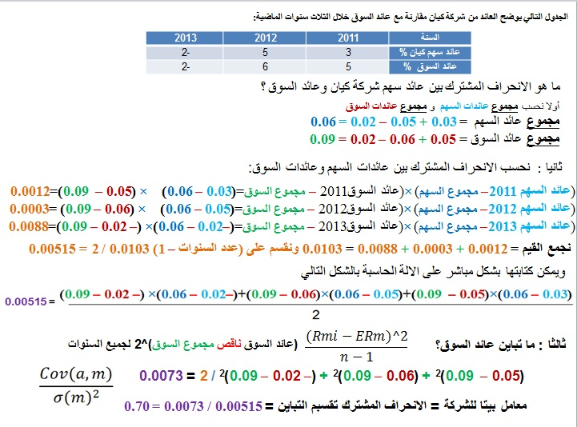

ممكن امر تشرح المسائله في المحاضره 4من ملخصك الجديد
يعني الخطوات وكيف طلعت النواتج عشان طبقت في النهايه قانون الانحراف بطريقه المبسطه
وسؤالي الثاني
هل مطلوب منا الطريقتين اللي هي عمود في عامود الطريقه الثانيه اوعادي نكتفي بالطريقه السهله البسيطه وشكرا لك
سؤالك الأول شوفي الصورة
سؤالك الثاني اختاري الطريقة اللي تناسبك لأن النتيجة نفسها
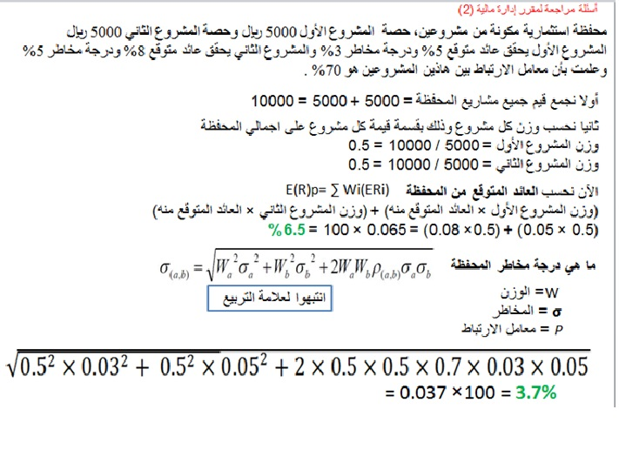

اشرح لي تكلفة السندات قبل الضريبه وبعد الضررريبه طلعت الخصم وقيمه السوقيه بس بعدين مو عارفه اكملها
قيمة السند بعد الضريبة = السند قبل الضريبة × (1 – معدل الضريبة(

ــــــــــــــــــــــــــــــــــــــــــــــــــــــــــــــــــــــــــــــــــــــــــــــــــــــــــــــــــــــــــــــــــــــــــــــــــــــــــــ

تفكر شركة المعادن باصدار اوراق تجاريه بقيمه اسميه مقدارها 3000000 حيث ان فترة الاستحقاق هي 90 يوما وتباع هذه الاوراق التجاريه بقيمه مخصومه قدرها 70000 بنهاية فترة التسعين يوما ماهو معدل الفائده الفعلي من هذه النوع من الاستثمارات؟؟؟
قصدك تباع بقيمه مخصومه قدرها 2970000
شوف الصورة
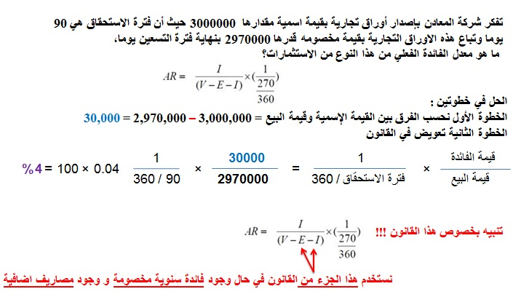

المحاضره 12 تكلفة السند باقل من قيمته الاسميه الناتج يطلع غلط مايجي نفس الرقم هذا 0.0872
شوف الصورة
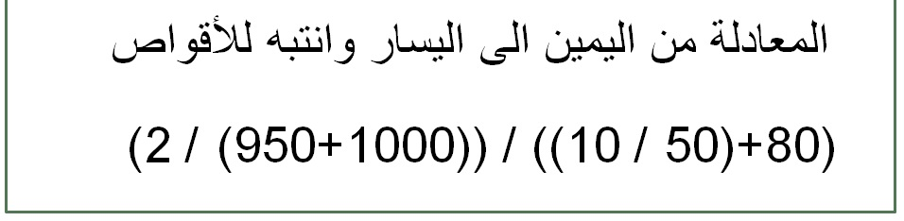

ماعرفت اطلع النتاج بالاله كيف اسوي 1 تقسم 90 تقسيم 360؟؟؟
من اليمين وانتبه للأقواس
(1 / ( 90 / 360 ))

فاهمه طريقة الحل بس لما اجي اطبق يطلع غلط الارقام غلط حتى نفس حل الدكتور لما اطبقه على الاله الحاسبه يطلع غلط لييييه :(
من المحاضرات الثالثه والرابعه والخامسه
الأرقام اللي في الملخص نقلتها كما هي من المحتوى بس للأسف ما انتبهت انها خطأ
النتائج الصحيحة كما في الصورة اللي فيها 3 جداول
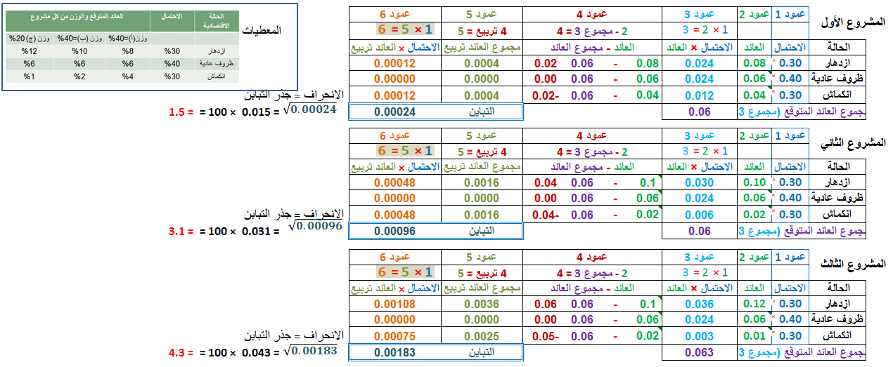

عندي مشكله مو راضيه تضبط معاي تباين عائد السوق
الصورة
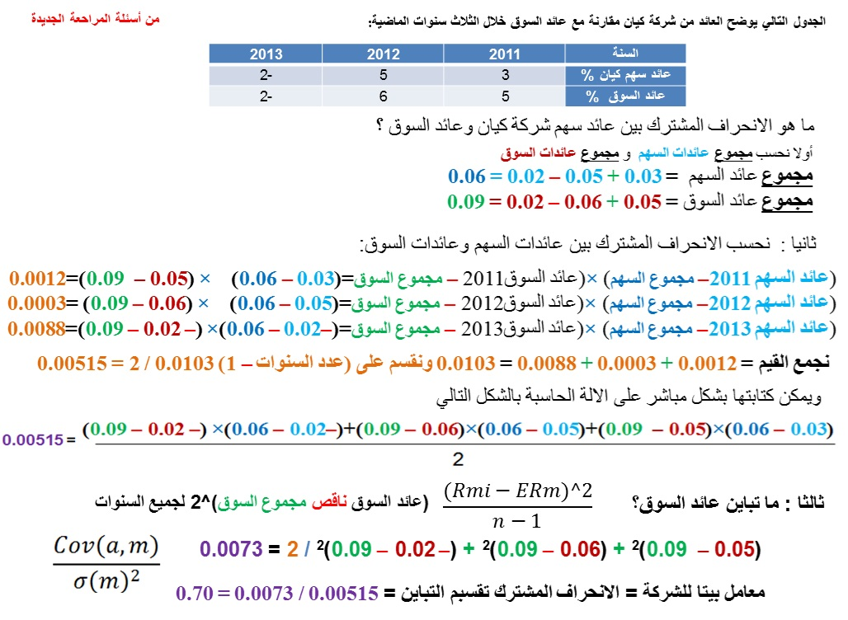

قيمة السند قبل الضريبه كيف اطلعها بالاله الطريقه
الخطوات كما في الصورة
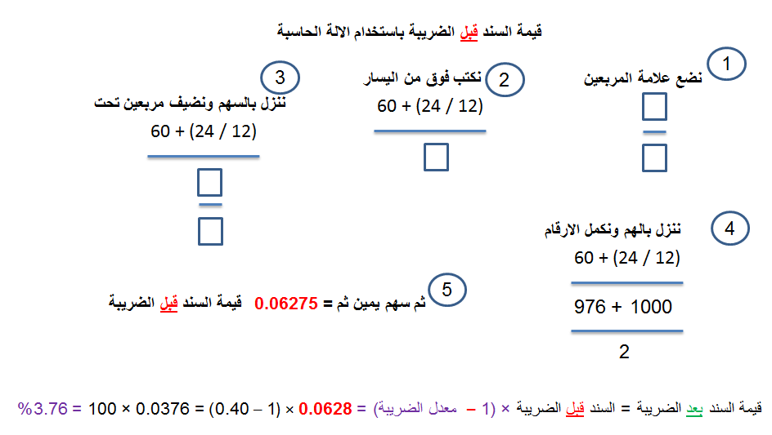

طلع لي الناتج 0.06275 بعدين ضربتها في 100 طلع الناتج 6.27530؟؟؟
طيب صحيح
قبل الضريبة
6.27530 اذا قربناه بصبر 6.276 واقرب شي له 6.28 ولو نبي نقربه اكثر بيصير 6.3
عادي جدا
اهم شي ناخذ الرقم اللى على يسار الفاصلة مع رقمين يمين الفاصلة بس
وفي الناتج النهائي اللي هو بعد الضريبة الرقم اللي على يسار الفاصلة هو الأهم
في هالمثال
قيمة السند بعد الضريبة 3.76
اهم رقم عندنا هو 3
يعني لو كانت الاختيارات
3.89
4.65
2.76
6.46
الجواب الأول هو الصحيح وعلى مسئوليتي

سؤالي عن الملخص المحاضره 4 مثال واحد فقط ....؟؟؟؟ وين باقي المحاضره ؟؟؟
الصورة
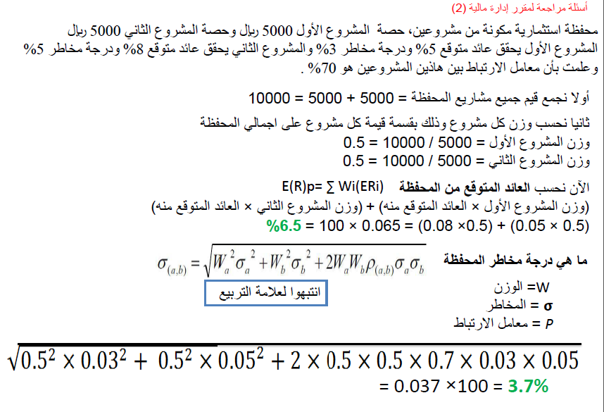

طريقة الحل مو عارررفه اسويها بالاله
عطيني الخطوات اللي سويتيها

30000 على 2970000 ضرب 1 على 360 تقسيم 90
اكتب من اليمين والاقواس
(30000 / 2970000 ) × (1 / ( 90 / 360 )) = 0.0404 × 100 = 4%
يعني نقسم فترة الاستحقاق على 360
بعد الضرب في 100 اهم شي الرقم على يسار الفاصلة

يوضح الجدول التالي العائد من شركة كيان مقارنه من عائد السوق خلال ثلاث سنوات الماضيه
 | 2011 | 2012 | 2013
عائد سهم كيان | 4 | 6 | -2
عائد السوق | 8 | 4 | -2
س/ ماهو الانحراف المشترك بين عائد سهم شركة كيان وعائد السوق
حليتها كذا
(0,08-0,04)×(0,01-0,08)=0,0008
(0.08-0,06)×(0,1-0.04)=0.0012
(-0,08-0,02)×(-0,1-0,02)=0,012
0,012+0,0012+0,0008=0,014 تقسيم 2 طلع الناتج 0,007
حلي صححح ولا؟؟

صحيح 100%

تفكر شركة وفرة في الدخول في مشروع استثماري يكلف 125555 ريال، ومعدل العائد المطلوب من المشروع هو
%15 في حين أن معدل العائد الخالي من المخاطرة هو 5% والتدفقات النقدية الصافية المتوقعة من المشروع
خلال الخمس سنوات القادمة مع معادل التأكد الخاص بها موضحة بالجدول التالي:
في هالسؤال كيف اطلع مجموع القيمه الحاليه؟؟؟
عمود1 × عمود2 = عمود3
عمود4 ناخذه من جدول3 عند نسبة 5% (لأنه معدل العائد الخالي من المخاطرة ) 5 ارقام للخمس سنوات الأولى
ثم عمود3 × عمود4 = عمود5
ثم نجمع عمود5
واخيرا نطرح مجموع عمود5 - تكلفة المشروع = صافي القيمة الحالية
صورة

